Издеваешься над другими?
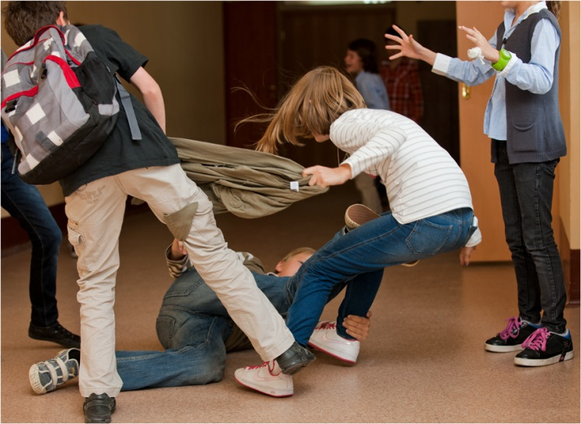
Сколько тебе лет?
- Меньше 14 лет. За твои поступки отвечают родители: если ты причинишь вред, они обязаны его возместить. Кроме этого, за неисполнение родительской обязанности по воспитанию их могут привлечь к административной ответственности по ч.1 ст.5.35 КоАП РФ.
- Исполнилось 14 лет. Ты будешь лично отвечать за свои действия: если ты причинишь вред здоровью человека, совершишь кражу, вымогательство или грабеж, уничтожишь или повредишь имущество (ст.111, 112, 158, 161-163, ч.2 ст.167 УК РФ, и др.).
- Исполнилось 16 лет. Ты сам отвечаешь за свои действия.
Если ты свидетель или жертва травли:
- Не мирись с унижениями, оскорблениями и высмеиванием! Если тебя бьют, портят твои вещи, унижают и угрожают – это травля! Все эти действия запрещены законом!
- Не вини себя, если тебя травят: никакие особенности национальности, внешности, поведения, личных качеств не оправдывают травлю.
- Сообщи об этом факте взрослым: родителям, учителям. Если можешь, скажи зачинщикам, чтоб они прекратили свои действия, если не можешь сказать сам, позвони, напиши сообщение родителям, любому взрослому человеку, чей номер есть у тебя в телефоне. Если не остановить травлю – ее
жертвой может оказаться каждый.

Поддержи того, кого травят! Жертве может помочь твоя протянутая рука!
Памятка подготовлена Минусинской межрайонной прокуратурой

